Федеральное агентство связи

Сибирский Государственный Университет Телекоммуникаций и Информатики

Межрегиональный центр переподготовки специалистов

Зачетная работа по дисциплине
«Общая теория статистики»

Выполнил: Захарова Алина Владимировна
Группа: ПИ-72
Вариант: 3
Проверил: __________

Новосибирск, 2020
Задача 1.
Имеются данные о товарообороте фирмы. Определить темпы роста и прироста цепные и базисные, средний темп роста и средний темп прироста. Ряд изобразить графически. Сделать выводы о тенденции развития ряда.
Годы | Первый | Второй | Третий | Четвертый
Товарооборот фирмы, млн. руб. | 900 | 920 | 940 | 990

Задача 2.
На основании следующих данных о фонде оплаты труда и численности работников по цехам предприятия определить:
- Индивидуальные индексы средней заработной платы.
- Общий индекс средней заработной платы.
- Изменение фонда заработной платы за счет изменения средней заработной платы.
Цеха | Фонд заработной платы, тыс.руб. |  | Численность работников, чел.
 | базисный период | отчетный период | базисный период | отчетный период
№ 1 | 1800 | 2310 | 30 | 35
№ 2 | 8928 | 9984 | 120 | 128
№ 3 | 7560 | 7497 | 90 | 85

Задача 3.
Рассчитать среднесписочную численность работников за год, если известно:
- На начало года на предприятии числилось 120 человек.
- В течение квартала было принято еще 20 человек, а уволено – 11 человек.
- На начало третьего квартала числилось 132 человека, а на начало четвертого квартала – 138 человек.
- В течение четвертого квартала было принято 5 человек, а уволено – 3 человека.
Задача 4.
Имеются данные по двум населенным пунктам А и Б региона. Рассчитать стандартизированные показатели смертности для каждого региона, выполнить сравнение рассчитанных показателей и сделать выводы.
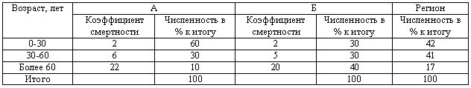
Задача 5.
Стоимость основных производственных фондов на начало каждого квартала составила:
- на начало 1 квартала – 2400 млн. руб.;
- на начало 2 квартала – 2520 млн. руб.;
- на начало 3 квартала – 2640 млн. руб.;
- на начало 4 квартала – 2750 млн. руб.;
- на начало следующего года – 2829 млн. руб.
Определить среднюю стоимость фондов. Указать вид средней, которая была использована.

